

**САНКТ-ПЕТЕРБУРГСКОЕ ГОСУДАРСТВЕННОЕ БЮДЖЕТНОЕ ПРОФЕССИОНАЛЬНОЕ ОБРАЗОВАТЕЛЬНОЕ УЧРЕЖДЕНИЕ «МЕДИЦИНСКИЙ КОЛЛЕДЖ ИМ. В.М.БЕХТЕРЕВА»**

Адрес: г. Санкт-Петербург, Ленинский пр., 149, метро "Ленинский проспект", "Московская"

Телефон: +7 (812) 246-24-43

<https://mcbekhtereva.spb.ru/>

E-mail: [mkbeh@zdrav.spb.ru](mailto:mkbeh@zdrav.spb.ru)

Приёмная комиссия (812) 417-26-33, [abit@mcbekhtereva.spb.ru](mailto:abit@mcbekhtereva.spb.ru)

|  |  |
| --- | --- |
| Реализуемые уровни образования | - среднее профессиональное |
| Форма обучения | - очная на базе основного общего образования; - очная на базе среднего общего образования; - очно-заочная на базе среднего общего образования |

**Нормативные сроки обучения**

|  |  |  |  |  |  |  |
| --- | --- | --- | --- | --- | --- | --- |
| **Специальность** | **Уровень образования** | **Формы обучения** | **Язык обучения** | **Срок обучения** | **Базовое образование** | **Квалификация** |
| 34.02.01 «Сестринское дело» | Базовый уровень | очная | русский | 3г.10м. | основное общее | медицинская сестра / медицинский брат |
| 34.02.01 «Сестринское дело» | Базовый уровень | очная | русский | 2г.10м. | среднее общее | медицинская сестра / медицинский брат |
| 34.02.01 «Сестринское дело» | Базовый уровень | очно-заочная | русский | 3г.10м. | среднее общее | медицинская сестра / медицинский брат |

#### Санкт-Петербургский базовый фармацевтический техникум (СПФТ)

**197198, Санкт-Петербург, Татарский пер., 12-14**

Контактный телефон:**(812) 232-49-48; факс (812)232-44-38**

официальный сайт: [**http://spbfarmt.pharminnotech.com**](http://spbfarmt.pharminnotech.com)

Адрес электронной почты: [**spbfk@yandex.ru**](mailto:spbfk@yandex.ru)

**Специальность 33.02.01 ФАРМАЦИЯ**

**Требования к уровню образования, необходимого для поступления:**

1) Среднее (полное) общее образование (11 классов) - срок обучения 2 года 10 мес

2) Среднее профессиональное или высшее медицинское образование - срок обучения 1 год 10 мес (по сокращенной образовательной программе)

**Приемная комиссия: (812)499-39-20.**

**часы работы Приемной комиссии: с 10.00 до 16.00 (суббота, воскресенье – выходной, работает с 20.06.2019 по 25.08.2019)**

***Федеральное государственное бюджетное***

***профессиональное образовательное учреждение***

***«Санкт-Петербургский медико-технический колледж***

***Федерального медико-биологического агентства»***

**https://mtkspb.ru/**

ул. 12-я Красноармейская, д. 2/23-А

**Электронная почта** [**mtk@mail.master-it.ru**](mailto:mtk@mail.master-it.ru)

**Приемная директора** (812) 251-32-67

**Приемная комиссия** (812) 251-12-62

**ФГБПОУ СПб МТК ФМБА России проводит подготовку по программам профессионального обучения**

# 34.02.01 «Сестринское дело»

КВАЛИФИКАЦИЯ СПЕЦИАЛИСТА ПО ДИПЛОМУ:

**МЕДИЦИНСКАЯ СЕСТРА / МЕДИЦИНСКИЙ БРАТ** (базовая подготовка)

ДОЛЖНОСТИ СПЕЦИАЛИСТА: медицинская сестра / медицинский брат

НАПРАВЛЕНИЯ ДЕЯТЕЛЬНОСТИ:

* терапия
* неврология
* анестезиология - реаниматология
* рентгенология
* медицинский массаж
* сестринская косметология и т.д.

СРОК ОБУЧЕНИЯ: **на базе 9 классов - 3 года 10 месяцев**

# 31.02.01 "Лечебное дело"

КВАЛИФИКАЦИЯ СПЕЦИАЛИСТА ПО ДИПЛОМУ:

**ФЕЛЬДШЕР** (углубленная подготовка)

ДОЛЖНОСТИ СПЕЦИАЛИСТА:

* участковый терапевт / участковый педиатр
* фельдшер
* фельдшер скорой медицинской помощи
* медицинская сестра / медицинский брат

НАПРАВЛЕНИЯ ДЕЯТЕЛЬНОСТИ:

* скорая медицинская помощь
* анестезиология - реаниматология
* медицинский массаж
* сестринская косметология
* неврология и др.

# 31.02.04 "Медицинская оптика"

КВАЛИФИКАЦИЯ СПЕЦИАЛИСТА ПО ДИПЛОМУ:

**МЕДИЦИНСКИЙ ОПТИК** (базовая подготовка)  
ДОЛЖНОСТИ СПЕЦИАЛИСТА:

* мастер-оптик
* техник-оптик
* оптик-консультант

СРОК ОБУЧЕНИЯ: **на базе 11 классов - 2 года 10 месяцев**  
  
КВАЛИФИКАЦИЯ СПЕЦИАЛИСТА ПО ДИПЛОМУ:

**ОПТИК-ОПТОМЕТРИСТ** (углубленная подготовка)  
ДОЛЖНОСТИ СПЕЦИАЛИСТА:

* мастер-оптик
* техник-оптик
* оптик-консультант
* оптик-оптометрист
* специалист центра здоровья
* руководитель и менеджер в сфере оптического бизнеса

СРОК ОБУЧЕНИЯ: **на базе 11 классов - 3 года 10 месяцев**

# - ПРОДАВЕЦ ОПТИКИ

# - МЕДИЦИНСКИЙ РЕГИСТРАТОР

# - СБОРЩИК ОЧКОВ

# - САНИТАР

ФОРМА ОБУЧЕНИЯ: **очная**

В качествеВСТУПИТЕЛЬНЫХ ИСПЫТАНИЙзасчитываются результаты освоения школьной программы (*рейтинг аттестатов*)

СРОК ОБУЧЕНИЯ: **на базе 11 классов - 3 года 10 месяцев**

**«Петербургский государственный университет**

**путей сообщения Императора Александра I»**

**Санкт-Петербургский медицинский колледж**

переулок Кузнечный, д. 20, лит. А

Тел./факс: 8 (812) 312-70-58, 8 (812) 575-89-79

Приемная комиссия: 8 (812) 764-32-58

Санкт-Петербургский медицинский колледж — структурное подразделение ПГУПС

E-mail: [medic@pgups.ru](mailto:medic@pgups.ru)

Сайт: [spbpmu@mail.ru](mailto:spbpmu@mail.ru)

**34.02.01 Сестринское дело (базовая подготовка)**

Присваиваемая квалификация: медицинская сестра/медицинский брат.

Очная форма получения образования (на базе основного общего образования)

— Срок обучения −3 года 10 месяцев

— Вступительные испытания психологического характера

— Обучение за счёт бюджетных ассигнований федерального бюджета и на коммерческой основе

Очно-заочная (вечерняя) форма получения образования (на базе среднего общего образования)

— Срок обучения 3 года 10 месяца, занятия с 16-45 до 20-00, 4 раза в неделю.

— Вступительные испытания психологического характера

— Обучение на коммерческой основе

**31.02.01 Лечебное дело (углублённая подготовка)**

Присваиваемая квалификация — фельдшер

Форма получения образования — очная (на базе среднего общего образования)

— Срок обучения — 3 года 10 месяцев

— Вступительные испытания психологического характера

— Обучение за счёт бюджетных ассигнований федерального бюджета и на коммерческой основе

Санкт-Петербургское государственное бюджетное профессиональное образовательное учреждение

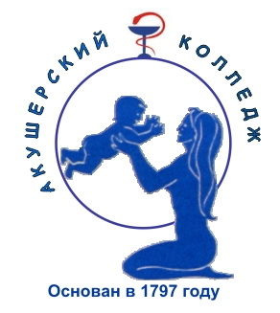"Акушерский колледж"

195269,Санкт-Петербург, ул.Учительская, д.9 корп.3

Телефон:(812)246-22-50,

Факс:(812)246-22-51

Приемная комиссия:(812)246-22-58,

E-mail: mkakush@zdrav.spb.ru

Сайт: https://www.akush.spb.ru/index.php#top

На базе основного общего образования (9 классов).

|  |  |  |
| --- | --- | --- |
| **Специальность** | **Код** | **Форма обучения** |
| Акушерское дело | 31.02.02 | Очное |
| Сестринское дело | 34.02.01 | Очное |

На базе среднего общего образования (11 классов).

|  |  |  |
| --- | --- | --- |
| **Специальность** | **Код** | **Форма обучения** |
| Акушерское дело | 31.02.02 | Очное |
| Акушерское дело | 34.02.02 | Очно-заочное |
| Сестринское дело | 34.02.01 | Очное |
| Сестринское дело | 34.02.01 | Очно-заочное |

# logo Первый Санкт-Петербургский государственный

# медицинский университет им. акад. И.П. Павлова

Медицинское училище Института сестринского образования

является структурным подразделением

Первого Санкт-Петербургского государственного медицинского университета им. акад. И.П. Павлова.

Санкт-Петербург, ул. Льва Толстого 19 (метро Петроградская,  Горьковская, Спортивная, Выборгская)

Телефон/факс секретаря: 338-63-82

E-mail: [priemkom@spb-gmu.ru](mailto:priemkom@spb-gmu.ru)

Сайт: <https://www.1spbgmu.ru/ru/obrazovanie/srednee-professionalnoe>

**Образовательные программы**

**Специальность 34.02.01 «Сестринское дело»**, квалификация – медицинская сестра,  
форма  обучения: очная

Сроки обучения:  
Обучение на базе основного общего образования (9 классов) – 3 г. 10 мес.  
Обучение на базе среднего общего образования (11 классов) – 2 г. 10 мес.

**Специальность 31.02.05 «Стоматология ортопедическая»**, квалификация – зубной техник  
форма  обучения: очная

Сроки обучения:  
Обучение на базе среднего общего образования (11 классов) – 2 г. 10 мес.

**Специальность 31.02.06 «Стоматология профилактическая»**, квалификация – гигиенист  
стоматологический  
форма  обучения: очная

Сроки обучения:  
Обучение на базе среднего общего образования (11 классов) – 1 г. 10 мес.

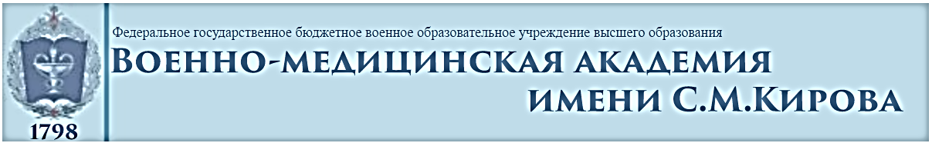

**Медицинский колледж**

Приемная комиссия колледжа:

Санкт-Петербург, ул. Академика Лебедева, 37а, литер Б., Гостиничный комплекс, корпус № 2, 2 этаж, кабинет 202.

Телефон: 8 (911) 175-00-69

Сайт: <https://www.vmeda.org/vmedacolledg/>

### Базовый уровень образования и углубленная подготовка по специальностям:

**060501 «СЕСТРИНСКОЕ ДЕЛО»:**

квалификация: «Медицинская сестра (брат)»

на основе среднего общего (полного) образования

Срок обучения:

* очная форма подготовки 2 года 10 месяцев;
* очно-заочная форма подготовки 3 года 10 месяцев.

квалификация: «Медицинская сестра с углубленной подготовкой»

по направлениям:

* организация сестринского дела;
* анестезиология и реаниматология.

на основе среднего медицинского образования (базовый уровень)

Срок обучения:

* очная форма подготовки 10 месяцев;
* очно-заочная форма подготовки 1 года 6 месяцев.

**060604 «ЛАБОРАТОРНАЯ ДИАГНОСТИКА»:**

квалификация: «Медицинский лабораторный техник»

на основе среднего общего (полного) образования

Срок обучения:

* очная форма подготовки 2 года 10 месяцев;
* очно-заочная форма подготовки 3 года 10 месяцев.



**Медицинский колледж СПбГУ**

Адрес: Менделеевская линия, д. 5

https://medcollege.spbu.ru/

приемная комиссия:  [WWW.ABITURIENT.SPBU.RU](http://abiturient.spbu.ru/index.php/ru/priem/srednee-professionalnoe-obroazovanie)

+7 (812) 363-66-08

РЕАЛИЗУЕМЫЕ СПЕЦИАЛЬНОСТИ:

Сестринское дело - для лиц, имеющих среднее (полное) общее образование (11 классов)



СПб ГБПОУ «Фельдшерский колледж»

195267, город Санкт-Петербург, улица Ушинского, дом 45

тел./факс: (812) 531-16-22, (812) 531-64-34

сайт: <https://fmkspb.ru>

электронная почта: [spb_fmk@mail.ru](mailto:spb_fmk@mail.ru)

Реализует образовательные услуги по основным образовательным программам среднего профессионального медицинского образования:

базовый уровень образования по специальности:

34.02.01 **Сестринское дело**, квалификация медицинская сестра/медицинский брат.

Форма обучения - очная,

нормативные сроки обучения на базе основного общего образования (9 классов) - 3 года 10 месяцев; на базе среднего общего образования (11 классов) - 2 года 10 месяцев.

Форма обучения - очно-заочная,

на базе среднего общего образования (11 классов), нормативные сроки обучения - 3 года 10 месяцев.

Углубленный уровень образования по специальности: 31.02.01 **Лечебное дело**, квалификация фельдшер.

Форма обучения - очная, нормативные сроки обучения на базе среднего общего образования (11 классов) - 3 года 10 месяцев.

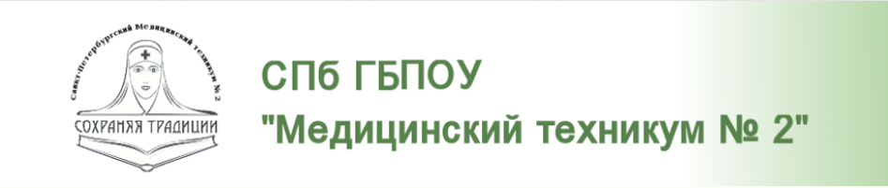

**Адрес:**  г. Санкт-Петербург, Волковский проспект, дом 106

#### ****Тел:****  (812) 246-32-30

#### ****E-mail:****  [mu2@zdrav.spb.ru](mailto:mu2@zdrav.spb.ru)

#### ****Сайт:**** <http://www.georgtech.ru/>

СПб ГБПОУ «МТ № 2» реализует образовательные услуги по основным образовательным программам среднего профессионального образования, базовый уровень образования, по двум специальностям:

**34.02.01 «Сестринское дело»** — квалификация Медицинская сестра/Медицинский брат.

Форма обучения очная, нормативные сроки обучения на базе основного общего образования (9 кл) – 3 года 10 месяцев; на базе среднего общего образования (11 кл) — 2 года 10 месяцев.

Форма обучения очно-заочная, на базе среднего общего образования (11 кл), нормативныесроки обучения — 3 года 10 месяцев.

**34.02.02 «Медицинский массаж**(для обучения лиц с ограниченными возможностями здоровья по зрению)» — квалификация Медицинская сестра по массажу/Медицинский брат по массажу.

Форма обучения очная, на базе среднего общего образования (11кл), нормативные сроки обучения — 2 года 10 месяцев.

#### 

Санкт-Петербург, ул. Савушкина, д. 5, литера А

(812) 246-31-66 (учебная часть)

[mu9@zdrav.spb.ru](mailto:Mu9@zdrav.spb.ru)

http://mt-9.ru

**34.02.01 Сестринское дело, квалификация медицинская сестра/медицинский брат.**

#### 

#### «Медицинский колледж № 1»Санкт–Петербургское государственное

#### бюджетное профессиональное образовательное учреждение «Медицинский колледж № 1»

Санкт – Петербург улица Зайцева, дом 28

+7(812)747-10-98

http://1medcollege.ru/

mk1@zdrav.spb.ru

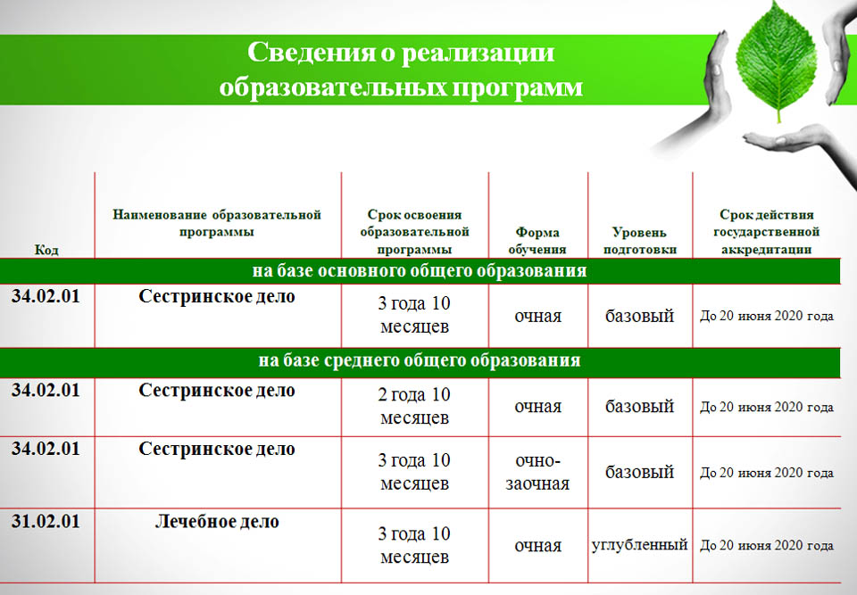

#### logo.pngСанкт–Петербургское государственное бюджетное профессиональное образовательное учреждение «Медицинский колледж № 2»

ул. Чекистов д.18

+7 (812) 409-70-10

E-mail: mk2@zdrav.spb.ru

Сайт: http://college2med.ru

**В колледже осуществляется подготовка по специальностям:**

**Дневное отделение**

**«Сестринское дело»** 34.02.01 (базовой подготовки), квалификация «Медицинская сестра»/ «Медицинский брат».

Прием осуществляется на базе среднего общего  образования (11 классов) и на базе основного общего образования (9 классов)

Сроки обучения:

* на базе 11 классов - 2 года 10 месяцев;
* на базе 9 классов - 3 года 10 месяцев;

**«Лечебное дело»** 31.02.01 (углубленная подготовка), квалификация «Фельдшер».

Прием осуществляется на базе среднего общего образования (11 классов).

Срок обучения: 3 года 10 месяцев;

**Вечернее отделение**

«Сестринское дело» 34.02.01 (базовой подготовки), квалификация «Медицинская сестра»/ «Медицинский брат».

Прием осуществляется на базе среднего общего образования (11 классов)

Срок обучения: 3 года 10 месяцев;

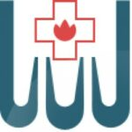***Санкт–Петербургское государственное бюджетное профессиональное образовательное учреждение***

#### «Медицинский колледж № 3»

**Санкт-Петербург, Учебный переулок, дом 9.**

[**+7 812 510 42 89**](tel:+78125104289)**Приемная комиссия**

**http://medcol3.ru/**

**medkol3@mail.ru**

|  |  |  |  |  |  |  |
| --- | --- | --- | --- | --- | --- | --- |
| ***Сведения о реализации образовательных программ.*** | | | | | | |
| *код* | *Наименование образовательной программы* | *Срок освоения образовательной программы* | *Форма обучения* | *Уровень подготовки* | *Срок действия государственной аккредитации* |
| **31.02.03** | **Лабораторная диагностика** | 3 года 10 месяцев* | Очная | Базовый | 31 мая 2022 |
| **31.02.03** | **Лабораторная диагностика** | 2   года 10 месяцев** | Очная | Базовый | 31 мая 2022 |
| **31.02.03** | **Лабораторная диагностика** | 3 года 10 месяцев** | Очно-заочная | Базовый | 31 мая 2022 |
| **31.02.03** | **Лабораторная диагностика** | 10 месяцев*** | Очно-заочная | Углубленный | 31 мая 2022 |
| **31.02.05** | **Стоматология ортопедическая** | 2 года 10 месяцев** | Очная | Базовый | 31 мая 2022 |
| **31.02.05** | **Стоматология ортопедическая** | 3 года 10 месяцев** | Очно-заочная | Базовый | 31 мая 2022 |
| **31.02.06** | **Стоматология профилактическая** | 1 год | Очная | Базовый | 31 мая 2022 |
| 10 месяцев** |

*\* — на базе основного общего образования*

*\*\* — на базе среднего общего образования*

*\*\*\* — на базе среднего профессионального образования*